 | Name: | Klasse: | Datum: |  | KV 01
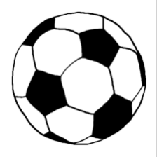
Die Fußball-Weltmeisterschaft 2026

01

Wann und wo fand die Fußball-WM zum ersten Mal statt?
Wann?

Wo?

02
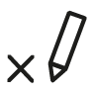
Wie viele Länder waren im ersten Turnier dabei? Kreuze an.

☐ |  | 11 Länder
☐ |  | 13 Länder
☐ |  | 15 Länder

03
Richtig oder falsch? Kreuze an.
 |  | richtig | falsch
Die WM ﬁndet 2026 in vier Ländern statt |  | ☐ | ☐
Normalerweise ist nur ein Land Gastgeber. |  | ☐ | ☐
Die Mannschaften spielen 2026 in den USA, Kanada und Mexiko. |  | ☐ | ☐

04

Verbinde.

2 |  | Mal hat Deutschland die WM gewonnen.
48 |  | Jahre sind seit der ersten WM fast vergangen.
4 |  | Länder spielen dieses Mal mit.
100 |  | Teams treten gegeneinander im Finale an.

05
Nenne fünf Mannschaften, die mitspielen.

